Детское творческое объединение

Акрамовской ООШ Моргаушского района ЧР

«Наполним серый мир красками!»

Саватеева Ирина
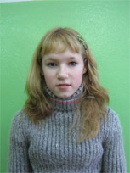
Жизненное кредо:
«Завтра будет лучше, чем вчера!»

